第一步在公众号里面注册手机号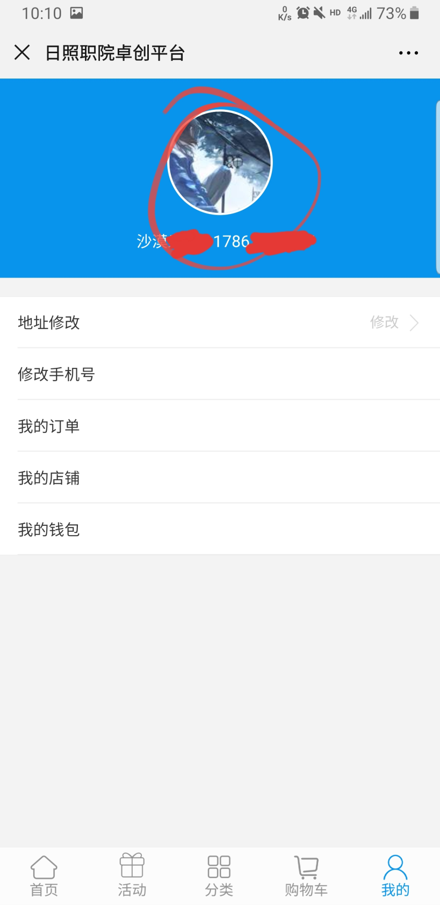

第二步进入公众号，点击购物中心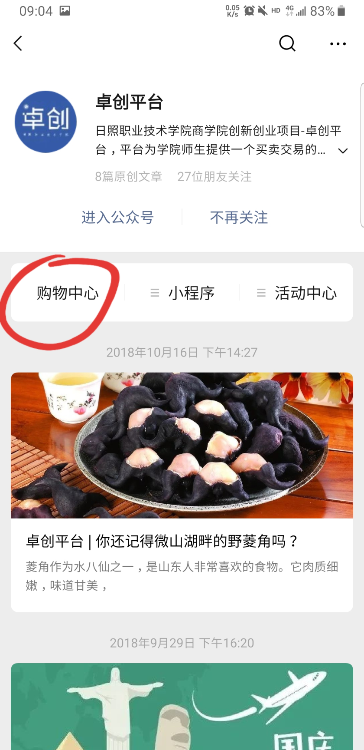

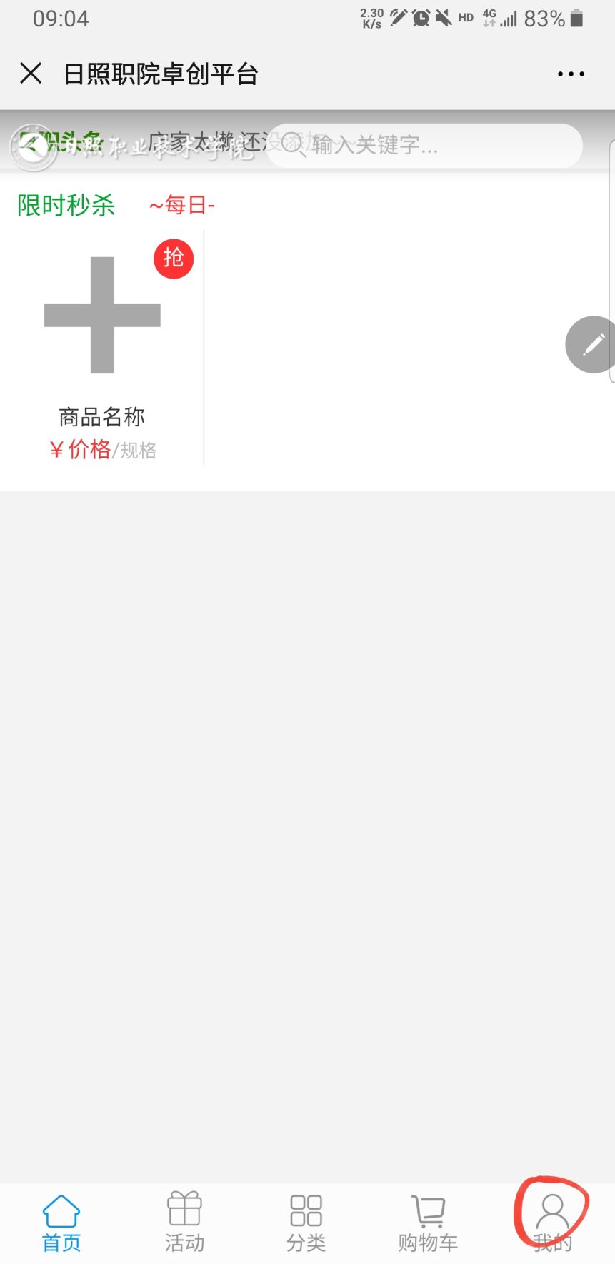点击“我的”

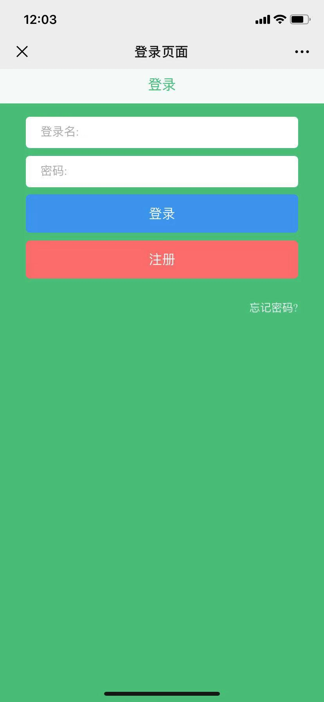注册账号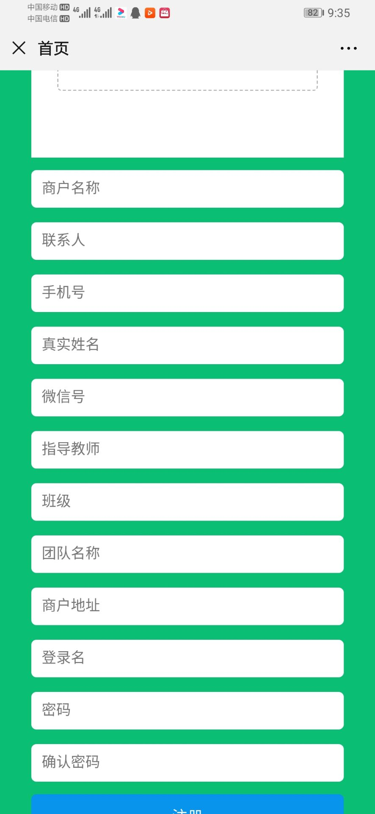

注意：商户名称是店铺的，登录名则是登陆账号，商户地址写工作室，团队名称如果是单人也需要填写。Logo是200\*200

登陆后进入卖家后台

这时候还需要填写下商户资料才算完成

具体流程如下

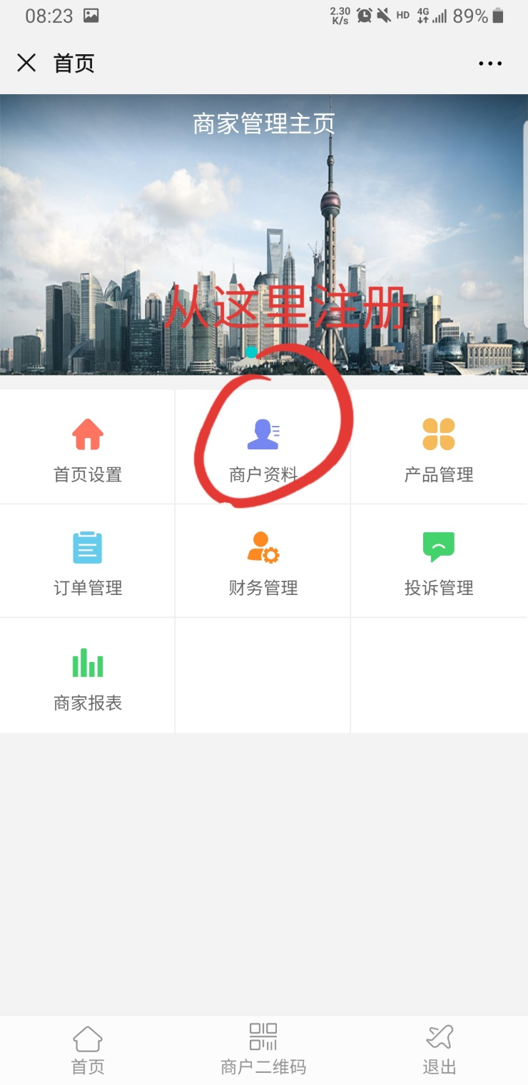 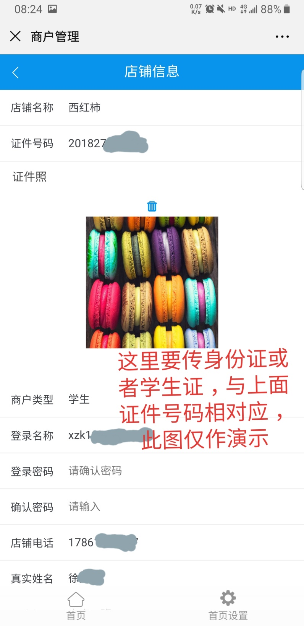

信息填完后，点击产品管理，进入下面界面

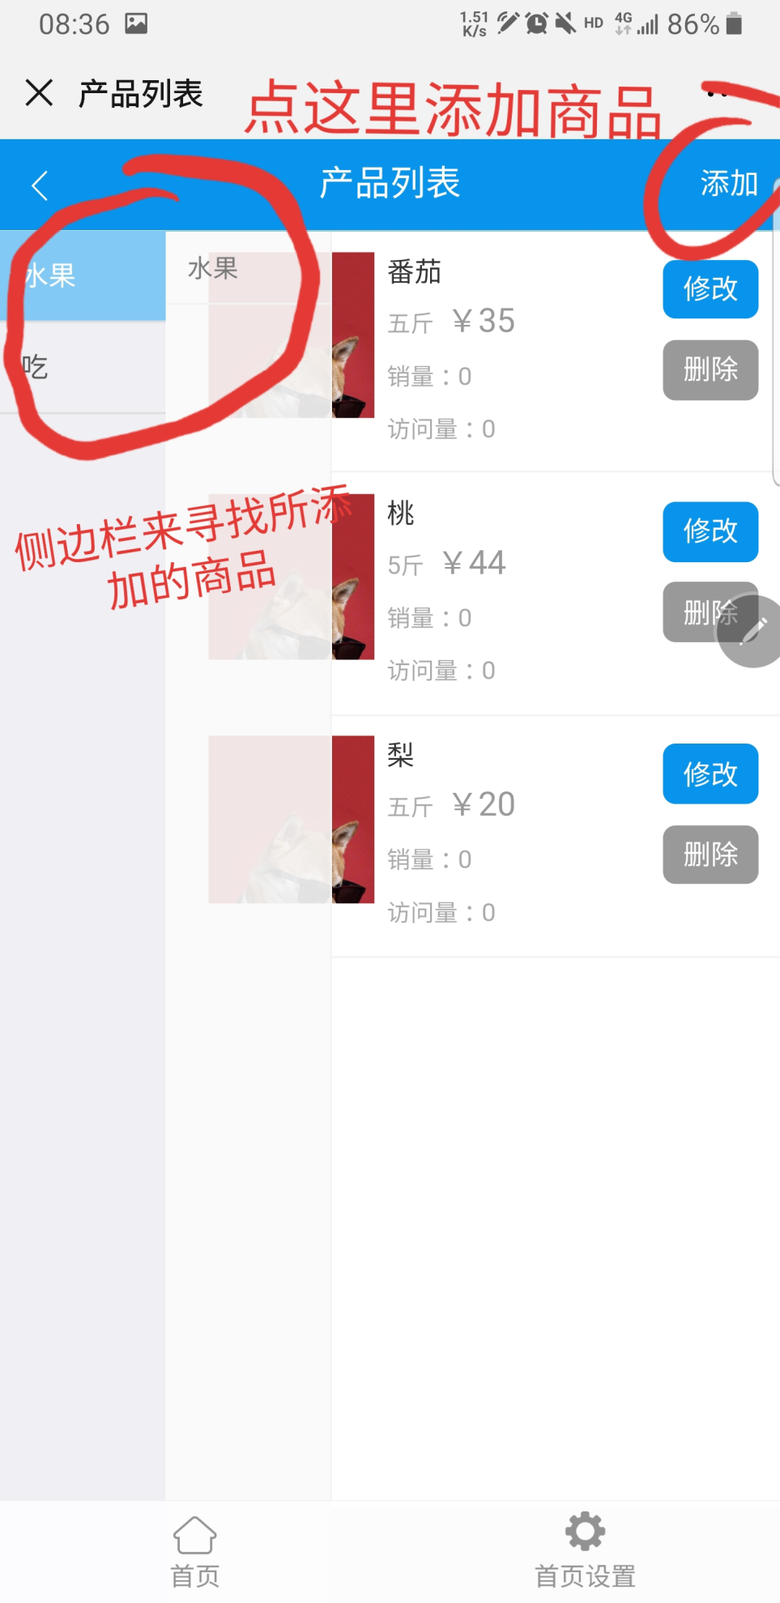

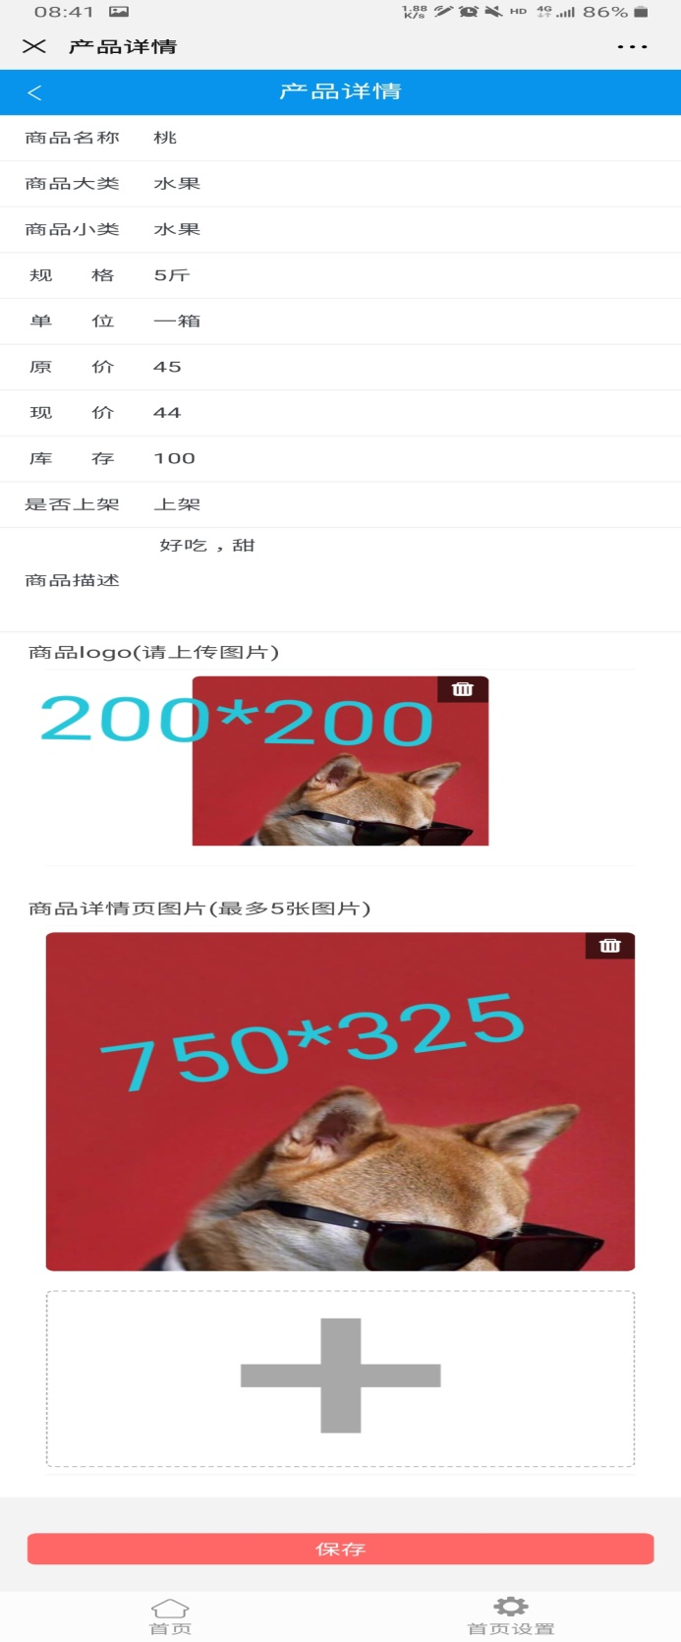

注意规格是填写重量，单位则是箱/袋/个等单位

PS：限时秒杀必须要有三个商品才可以

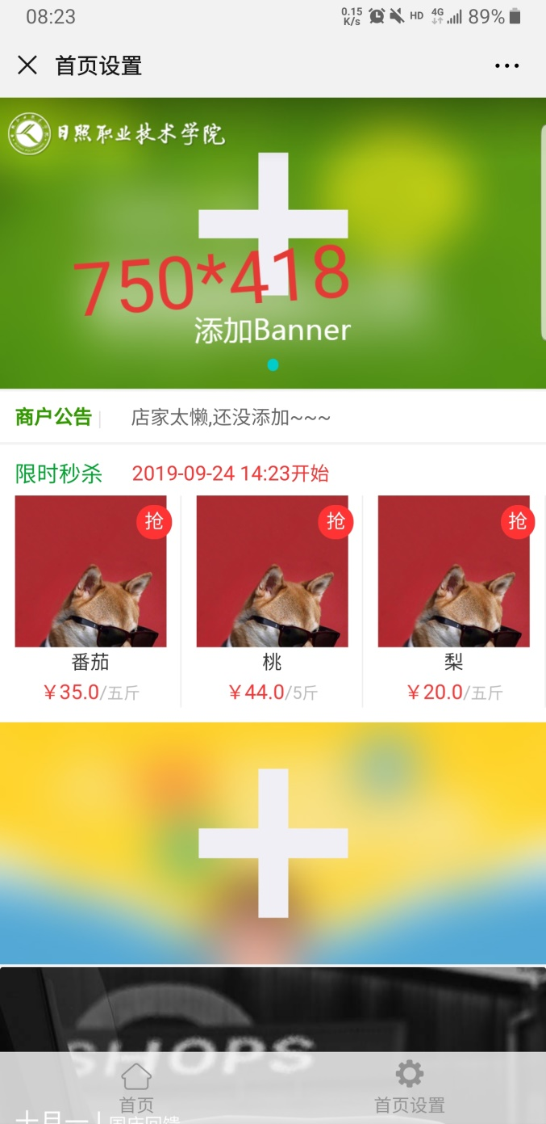

产品栏需要一张图加产品

图片是750\*325

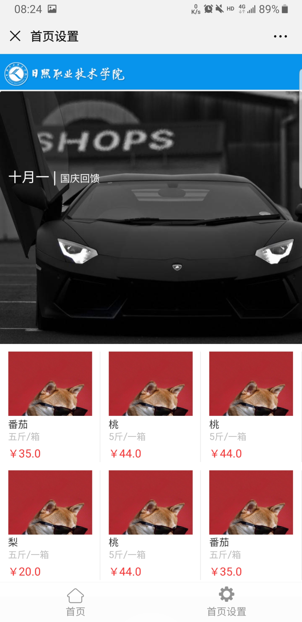

主标题和副标题会显示在标题背景的图片中

具体请见上方图片

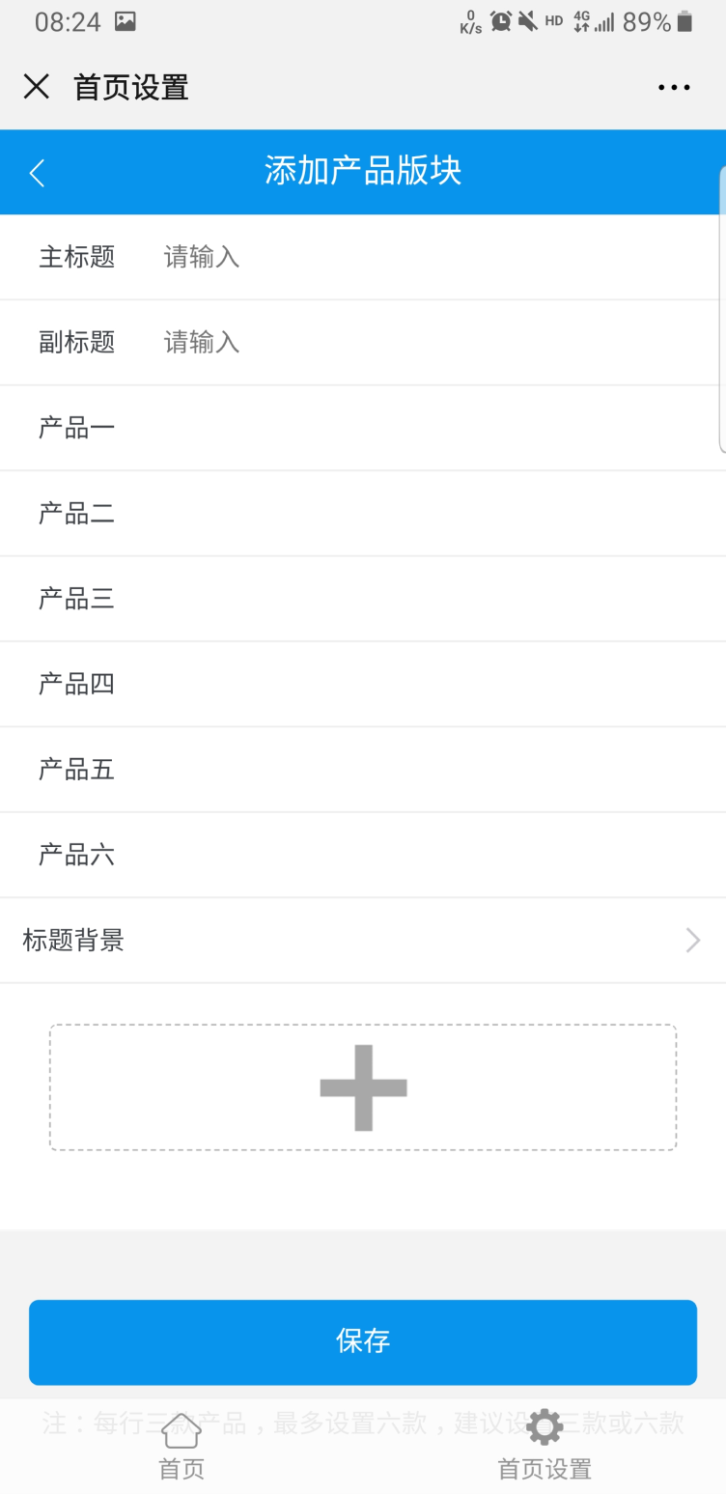

审核成功后系统会发出通知提示您申请通过

